### 

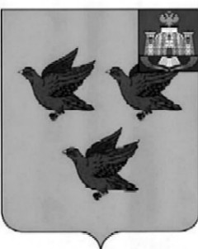

РОССИЙСКАЯ ФЕДЕРАЦИЯ

ОРЛОВСКАЯ ОБЛАСТЬ

АДМИНИСТРАЦИЯ ГОРОДА ЛИВНЫ

ПОСТАНОВЛЕНИЕ

11 августа 2025 г. № 113

г. Ливны

О внесении изменений в постановление

администрации города Ливны от 10 августа

2012 года № 74 «Об оплате труда

руководителей муниципальных

предприятий г.Ливны Орловской области»

В целях обеспечения эффективности управления муниципальными унитарными предприятиями города, руководствуясь Трудовым кодексом РФ, Федеральным законом от 6 октября 2003 года №131-ФЗ «Об общих принципах организации местного самоуправления в Российской Федерации», администрация города п о с т а н о в л я е т:

1. Внести в приложение к постановлению администрации города Ливны от 10 августа 2012 года №74 «Об оплате труда руководителей муниципальных предприятий г.Ливны Орловской области» изменение, изложив пункт 3.2 в следующей редакции:

«3.2. Ежемесячный должностной оклад руководителя МУП при приеме его на работу определяется как произведение базового значения должностного оклада, равного 11580 (одиннадцать тысяч пятьсот восемьдесят) рублей и коэффициента кратности, зависящего от списочной численности работников МУП.».

2. Опубликовать настоящее постановление в газете «Ливенский вестник» и разместить на официальном сайте администрации города Ливны в сети Интернет.

3.Контроль за исполнением настоящего постановления возложить на первого заместителя главы администрации города.

Глава города С.А.Трубицин